Lastenboekbeschrijving - Planibel Clearvision

Planibel Clearvision is een extra klaar floatglas met een ijzeroxidegehalte lager dan 200 ppm (Fe₂O₃ < 0,02%). De standaarddikten voor architecturale toepassingen zijn 3, 4, 5, 6, 8, 10 en 12 mm.

Kenmerken
De voornaamste licht- en warmte-eigenschappen voor een samenstelling 6mm Planibel Clearvision zijn:

- Lichttransmissie (TL) volgens NBN EN 410 : 92%
- Lichtreflectie (RL) volgens NBN EN 410: 8%
- Zontoetredingsfactor (g) volgens NBN EN 410: 91%

Andere gegevens
- De beglazing beschikt over een Environmental Product Declaration (EPD), uitgebracht op basis van een complete Life Cycle Assessment (LCA), conform internationale ISO-normen.
- Planibel Clearvision is CradletoCradle gecertificeerd.
- Planibel Clearvision voldoet aan NBN EN 572-1 en 2.

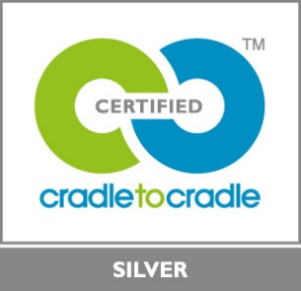 | Een milieuvriendelijk product  Planibel Clearvision beschikt over het CradletoCradle Certified™ Silver label.

